
LOKAL UNDERVISNINGSPLAN FOR UDDANNELSEN TIL møbelsnedker - VER.02

1. juni 2019
Senest revideret den: 24.01.2020 af Lærerteamet og Eps
5.HF - Møbelsnedker
Undervisningens indhold - SDE-Vejle - Varighed 5 uger

5.HF - Møbelsnedker
Undervisningens indhold - SDE-Vejle - Varighed 5 uger

1. Intro

5. hovedforløb er centreret om dit speciale.
Du har nu muligheden for at fordybe dig i et emne, som interesserer dig, og er relevant for din uddannelse.
Den viden, som du har fået gennem de forskellige skoleforløb skal du ”samle” i et selvvalgt projektarbejde.
Det kan selvfølgelig også tænkes, at du allerede har dit svende prøveprojekt i tankerne?
Hvis ja – så bliver det selvfølgelig lidt nemmere at overveje dit valg af speciale.
Hvis nej - må vi i fællesskab diskutere mulighederne.

- Prototyping
- It og Inventor/CAM
- Design, komfort og proportioner
- Maskinelle og håndværksmæssige samlingsmetoder og processer
- Lim og finerteknik


?

2. Læringsmål, fag og formelle mål

Det overordnede formål med 4. og 5. hovedforløb er – gradvist - at hæve dig fra rutineret niveau til avanceret niveau.
I hovedbekendtgørelsen er de ovenstående 2 niveauer (Præstationsstandarder) beskrevet som vist herunder:

Rutineret niveau
Eleven kan planlægge og gennemføre en opgave/ aktivitet eller løse et problem i en rutinemæssig eller kendt situation og omgivelse, alene og i samarbejde med andre.
På dette niveau lægges vægt på den personlige kompetence til selvstændigt at sætte sig ind i mere komplicerede problemstillinger og til at kommunikere med andre om løsningen heraf.
Yderligere lægges vægt på fleksibilitet og omstillingsevne.

Avanceret niveau
Eleven kan vurdere et problem, kan planlægge, løse og gennemføre en opgave eller aktivitet eller løse et problem også i ikke-rutinesituationer – alene eller i samarbejde med andre – under hensyn til opgavens art.
På dette niveau lægges vægt på den personlige kompetence til at tage selvstændigt ansvar og vise initiativ samt kompetence til selv at formulere og løse faglige og sociale opgaver og problemer.
Yderligere lægges vægt på kvalitetssans og kreativitet.

For nogen af de valgfrie specialefags vedkommende, er det også muligt at vælge:

Ekspert niveau
Eleven kan løse komplekse arbejdsopgaver og kan argumentere for valgte løsninger af opståede problemer. Der lægges vægt på evnen til at kunne bruge allerede opnåede kompetencer i en ny kontekst, på evnen til at arbejde med overblik og deltage i arbejdspladsens innovative processer.
På dette niveau lægges vægt på den personlige kompetence til målrettet at kunne planlægge, tilrettelægge, udføre og evaluere arbejdsprocesserne således, at kvaliteten i processen og resultatet sikres.
Endvidere lægges vægt på, at eleven kan vurdere og begrunde behovet for forbedringer af arbejdsprocesser, samt på at eleven kan kommunikere om sin faglighed i alle relevante sammenhænge.

2.a – Kompetencemål

Hvad betyder ordet kompetence?
”Kompetence betyder, at du kan kombinere en teoretisk viden med en praktisk/faglig færdighed.
Fx er det en kompetence, hvis du på forsvarlig vis – kan køre bil.
Da det at køre bil både kræver teoretisk viden om færdselsloven og praktiske færdigheder som chauffør.”

Alle hovedforløbets kompetencemål kan du se i bekendtgørelsen: (Se §4)

Bekendtgørelsen

Læringsmål
Kompetencemål – og fagenes målpinde - kan være lidt svære at læse og forstå.
Dine lærere vil derfor løbende præsentere dig for ugens, dagens - eller lektionens - læringsmål.
Hensigten er, at give dig nogle mere enkle og klare mål at styre efter.

2.b - Forløbets erhvervsfag, uddannelsesspecifikke fag, m.fl.

I 5.HF indgår de nedenstående fag:

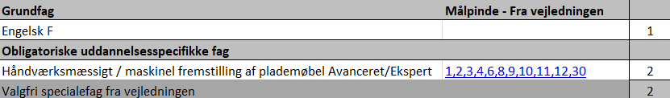

OBS – Den afsatte tid er i uger og er kun vejledende.

Har du behov for at se den formelle formulering af fagenes målpinde kan du se disse i vejledningen til uddannelsen: Find uddannelsesordning
Alternativt kan du få din lærere til at vise dig oversigten i deres fagfordelingsplan (Transmissionsskema)

Specialer
På SDE-Vejle kan du vælge imellem de nedenstående specialer:

- Plademøbler og massivt træ
- Design og produktudvikling og produktionsmodning
- Udvendige vinduer og døre
- CNC programmering og bearbejdning
- Renovering og restaurering af møbler
- Renovering og restaurering af bygningskomponenter
- Iværksætteri og entreprenørskab

3. Projektarbejde – Prototype

3.a - Opbygning

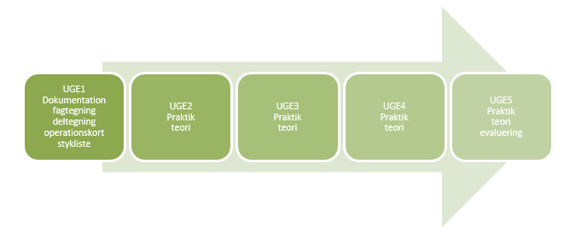

Undervisningen på 5.HF er centreret omkring et case-baseret projektarbejde, som suppleres med foredrag, mindre teoretiske og praktiske delopgaver, samt grundfaget Engelsk.

3.b – Projektoplæg

Fremstilling af en prototype

Indledning
Dette forløb er også en slags ”generalprøve” på svendeprøven.
Det er nu du skal teste dig selv og finde ud af hvad du magter – teoretisk og fagligt.
Test dine gode idéer og find ud af om de holder i virkeligheden.
Det er med andre ord et ganske frit forløb, dog med et tema som er relevant, ift. dit speciale og interesse.

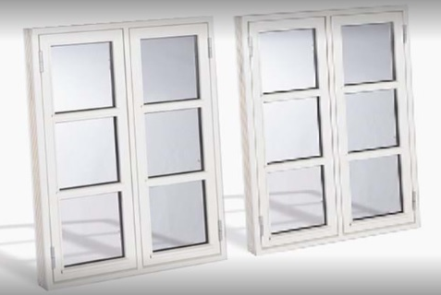

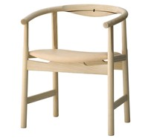

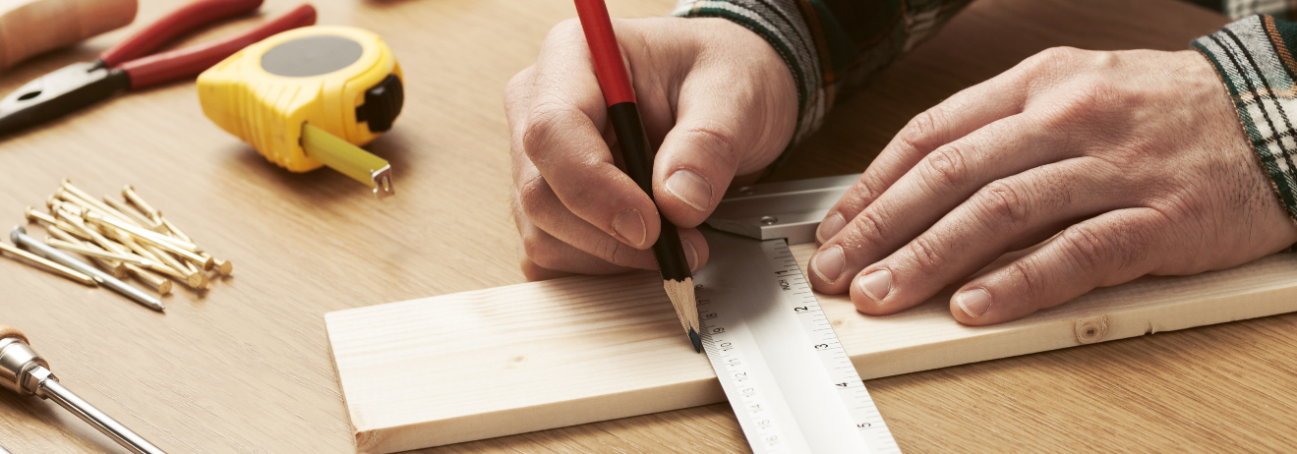

OBS
Case-beskrivelsen på næste side er et eksempel. Hvis vi vælger at udskifte en case-beskrivelse med en ny, vil den dog indeholde de samme fag og mål. Sværhedsgraden vil også være den samme.

3.c - Case-beskrivelse

Du har fået til opgave at fremstille en prototype. Den skal gennemdokumenteres med tegninger, styklister, prisberegning samt alt relevant materiale
Kunden har ingen specielle ønsker, og vil gerne overraskes.
I skemaet herunder kan du finde et eksempel på de af kunden* stillede betingelser, og de maskiner der skal anvendes:

Som på de tidligere hovedforløb, må du gerne bruge din kreativitet og implementere andre materialer end træ.

*I forbindelse med dette projekt, spiller din lærer rollen som kunde.
Kravene til hvad dit projekt konkret skal indeholde - og hvilke maskiner – du skal anvende, aftales derfor direkte
med din lærer.

3.d - Dokumentation

- Fagtegning (Dimensionsmål, inddelingsmål, hovedmål 1:1)
- Del-tegninger (A3 liggende 1:1)
- Skitser
- Operationskort
- Stykliste
- Prisberegning. (Vigtigt)
- Relevant dokumentation fra leverandører

Herudover skal du udarbejde en rapport (gerne foto-dokumenteret) hvor du forklarer og beskriver de valg, som du har truffet, i forbindelse med udviklingen og tilblivelsen af din prototype.

Forberedelse inden skoleopholdet:
Vi forventer at du ud fra oplægget medbringer en færdig skitse med mål og materialevalg, som vi i fællesskab kan gennemse inden opstart af din fagtegning.

3.e - Projektets mål

Ved afslutningen af projektet forventer vi, at du - via praktik og teoriundervisningen - har tilegnet dig kompetencer i at kunne:
- Vurdere betydningen af det traditionelle håndværk i en fremtidig produktion
- Anvende traditionelle håndværktøjer - samt vedligeholde disse
- Udføre manuelle og maskinelle samlinger i massivtræ og pladematerialer, limning, finering, beslåning.
- Foretage materialevalg af træ, aluminium og komposit, ud fra dit kendskab og viden om hvor du kan finde informationer herom.

3.f – Kursusfag mv.

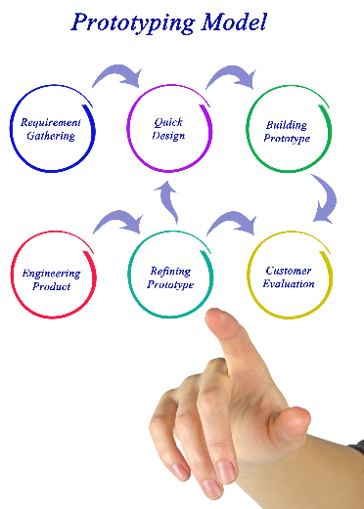
Der vil i løbet af de 5 uger, som vi har til rådighed, blive afholdt kurser i bl.a.:
- Prototyping
- It og Inventor/CAM
- Design, komfort og proportioner
- Maskinelle og håndværksmæssige samlingsmetoder og processer
- Lim og finerteknik

Grundfag
Grundfaget Engelsk på F-niveau har til formål at sikre, at du kan læse og anvende enkle arbejdsbeskrivelser og produktanvisninger, i forbindelse med udførelse af praktiske opgaver inden for dit fagområde.
Grundfaget afsluttes her på 5.hovedforløb med en mundtlig eksamen. (Se afsnit 6.d)

Har du merit for dette grundfag, vil du få mulighed for at fordybe dig i andre teoretiske eller praktiske fag.

4. Organisering

4.a - Organisering

Udførelsen af dit praktiske arbejde skal du – som udgangspunkt - udføre selvstændigt. Når det er relevant, kan arbejdet dog også foregå i samarbejde med andre.
I forbindelse med opstarten af et projekt vil du/I få at vide, hvordan arbejdet er organiseret.
I værkstedet, må I (Eleverne) altid gerne hjælpe hinanden med transport af materialer, så vi undgår tunge løft og uhensigtsmæssige arbejdsstillinger.

4.b - Lærerrollen

De lærere, du møder i forbindelse med forløbet er alle uddannede snedkere. Herudover har dine lærere også gennemført en pædagogisk uddannelse.
Dine læreres fornemste opgave er at vejlede, instruere, støtte, udfordre og undervise dig, så du bliver så dygtig som overhovedet muligt.
Husk, at hvis du undervejs får problemer og har behov for ekstra hjælp eller støtte, kan du aftale et yderligere møde med din kontaktlærer/klasselærer.

Bemærk, at lærerne arbejder sammen i et team, og lærerdækningen vil variere, ift. hvilken fase i forløbet, som vi er nået til.

Kort fortalt, så kan du forvente af os, at:
- Vi møder til tiden - også efter pauserne
- Vi er engagerede i undervisningen
- Vi tager gerne imod konstruktiv kritik
- Vi er interesseret i, at du får mest muligt ud af undervisningen
- Vi giver god hjælp og vejledning til dig
- Vi bestræber os på at møde velforberedte op til undervisningen
- Vi bestræber os på at give dig passende udfordringer i din uddannelse
- Vi ønsker at medvirke til at gøre dig til en dygtig snedker

4.c - Elevrollen - Din rolle


I de mere lærerstyrede forløb forventer vi, at du deltager aktivt, og i det hele taget bidrager positivt til at skabe et godt undervisningsmiljø.

Det forventes også, at du afleverer eventuelle opgaver på det aftalte tidspunkt, og at du - i det hele taget - overholder de indgåede aftaler.
I forløbet har du hovedansvaret for at planlægge og gennemføre arbejdet ud fra din personlige planlægning.

Kort fortalt, så forventer vi af dig:
- At du møder til tiden- også efter pauserne
- At du er engageret i undervisningen.
- At du kan indgå i et gruppesamarbejde
- At du viser hensyn til dine klassekammerater
- At du altid har analyseret problemstillingen, inden du går i gang med at løse en teoretisk eller praktisk opgave
- At du - på alle måder - er en god rollemodel for vores yngre elever

4.d - Din arbejdstid

Som skole, er vi underlagt det krav, at vores elever skal have en samlet arbejdstid, der svarer til en udlært svend.
I øjeblikket betyder det, at vi skal beskæftige dig i 37 arbejdstimer om ugen.

Selvstudie:
I løbet af en almindelig undervisningsuge, skal du regne med – som minimum – at have ca. 5 timers selvstudie.
Vi anbefaler, at du løser dine selvstudieopgaver i skolens åbningstid.

5. Undervisningsrum
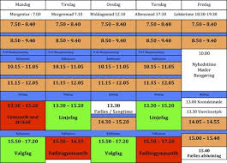
Hvilke lokaler, som I/vi har til rådighed, vil du kunne se i dit skema.
Bemærk, at der løbende kan ske ændringer, i forhold til teorilokalerne.

(Tjek derfor dit skema hver morgen!)

5.a - Arbejdsmiljø


Du skal være opmærksom på de gældende regler og på de ophængte påbudsskilte.
Arbejdspladsbrugsanvisninger og skolens brandinstruks er ophængt i alle praktik og teorilokaler.
I værkstedet skal du vise, at du – under vejledning - er i stand til at omgås kollegaer, materialer, redskaber og værktøj på fuldt forsvarlig vis. (Herunder brugen af personlige værnemidler)
Førstehjælpsskabe og øjenskyl er ophængt flere steder, og området omkring dem skal være ryddet.
Bemærk, at de opmærkede transportveje altid skal være ryddet for affald, værktøj mv.

5.b - Materialer – Værktøj – Redskaber - Udstyr

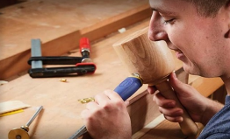
I værkstederne, har du adgang til de fleste af fagets maskiner, værktøjer og udstyr.
Værkstederne lever op til alle gældende regler og normer for området.
Vi anbefaler, at du medbringer din egen pc. Har du ikke mulighed for det, kan du dog låne en pc af skolen.
Der er trådløst internet overalt på skolen.

5.c - Bøger og læremidler

Først og fremmest har du adgang til:

- Dine læreres samlede undervisningspakke til uddannelsens hovedforløb, som du får adgang til via vores undervisningsplatform: Learn
- Diverse hjemmesider fra producenter og leverandører
- Anden relevant litteratur, filmklip mv. vil fremgå af lærernes oplæg til de enkelte aktiviteter.
- Snedkerfagets bogpakke fra forlaget Praxis.

6. Evaluering

6.a - Den løbende evaluering

Undervejs i forløbet vil du løbende få tilbagemeldinger (Feed-back) på dit samlede arbejde:
Er der vanskeligheder? Er kvaliteten i orden? Holder din tidsplan? Lærer du nok? Etc.
Disse samtaler afsluttes altid med en snak om, hvad dit næste skridt skal være (Feed- forward) for, at du har en realistisk mulighed for at nå i mål.

Faglige kompetencer:
Du vil blive vurderet løbende, alle opgaver skal præsenteres for din faglærer – hvorefter I taler sammen om din arbejdsproces og dit færdige arbejde. Det er dit ansvar at få godkendt dine opgaver, og dermed få tilbagemeldinger fra din faglærer.
Dine faglige og teoretiske kompetencer vil blive vurderet efter, i hvor høj grad du lever op til uddannelsens mål.
Endelig vil din faglærer bedømme din overordnede fornemmelse for faget.

Personlige kompetencer:
Du vil også løbende blive evalueret på dine personlige kompetencer, som fx:
- Din evne til at samarbejde
- Holde orden
- Om du udviser en høj grad af selvstændighed
- Din lyst, vilje og evne til at løse opgaverne i en god kvalitet
- Om du overholder aftaler og tider

Bedømmelsen af dine faglige og personlige kompetencer resulterer i standpunktskarakterer i alle fag.
Karakterer gives efter 7-trins-skalaen.

6.b - Den opsamlende evaluering

Der kan forekomme test, som indgår i den samlede bedømmelse, og du får også lejlighed til at præsentere dit færdige produkt, men der er ikke en egentlig afsluttende prøve eller eksamen.
Men dit arbejde bliver bedømt, og du vil få en samlet vurdering.

6.c - Kriterier - Hvad bliver bedømt?

På 5. HF bedømmes du - generelt - ud fra, at du nu er fuldt fortrolig med en hel del af uddannelsens discipliner, og også har opnået et mere avanceret niveau i hovedparten af dit arbejde.

6.d – Engelsk på F-niveau – Eksamen

Se også afsnit: 3.f


Grundfaget Engelsk afsluttes med en mundtlig eksamen, hvor du får lejlighed til at vise hvad du har lært.
Prøven er mundtlig og gennemføres på grundlag af et emne, som du selv har valgt, og en lodtrukken opgave med et ukendt tekstmateriale suppleret med et antal spørgsmål.

Du får ca. 30 minutters forberedelsestid.

Den mundtlige eksamen har en varighed på ca. 30 minutter (Inklusive votering)

Din lærer er eksaminator og endvidere vil der være en censor tilstede.
Eksaminationen er delt i to:
- Den ene del består af din præsentation af dit selvvalgte emne fra undervisningen - suppleret med uddybende spørgsmål fra eksaminator.
- Anden del tager udgangspunkt i det ukendte tekstmateriale og former sig som en samtale mellem dig og eksaminator.

Eksaminationstiden fordeles ligeligt mellem de to dele.
Hele prøvematerialet skal dække de faglige mål bredt.

Bedømmelsesgrundlag
Bedømmelsesgrundlaget en helhedsvurdering dels af din præstation – ift. dit selvvalgte emne og din mundtlige præstation.

Karakterer gives efter 7 trins skalaen.

Grundfagsbekendtgørelsen (Se bilag 8) Grundfagsbekendtgørelsen

Eksamensbekendtgørelsen Eksamensbekendtgørelsen

Skolens eksamensreglement SDE - Eksamensreglement

